
COLEGIO SEMINARIO MENOR
DE NUESTRA SEÑORA DEL ROSARIO
Caminamos con Calidad y Excelencia

GPE | Área |  | Docente | Grado | Tiempo |  | Período | No. Guía
015 | Robótica |  | Julián Andrés Riátiva | LEVEL J | 1 bloque |  | 1 | 1
Tema: |  | Taller teórico práctico robótica – Nivel J – Primeras pruebas
Nombre del grupo: |  |  |  | Fecha:
Indicadores de Logro: |  | Realiza pruebas de funcionamiento a la placa playLoT del grado decimo.

Pruebas de funcionamiento – Nivel J
Para continuar con el curso ya debes haber realizado el proceso de descarga e instalación del intérprete de Python, el entorno de desarrollo Thonny Python IDE , el controlador serial para la tarjeta CH340 y el firmware para Micropython en la tarjeta, todo esto debió realizarlo previamente con ayuda del manual que se presentó anteriormente.

Subir un programa a la playIoT
A partir de este momento vamos a probar todos los componentes del Laboratorio Nivel J, y para ello debemos subir un programa de prueba al entorno de Thonny, a continuación, adjuntamos el código de programación “Hola Mundo” y un vídeo donde se explica el proceso para subir un programa a la playIoT.

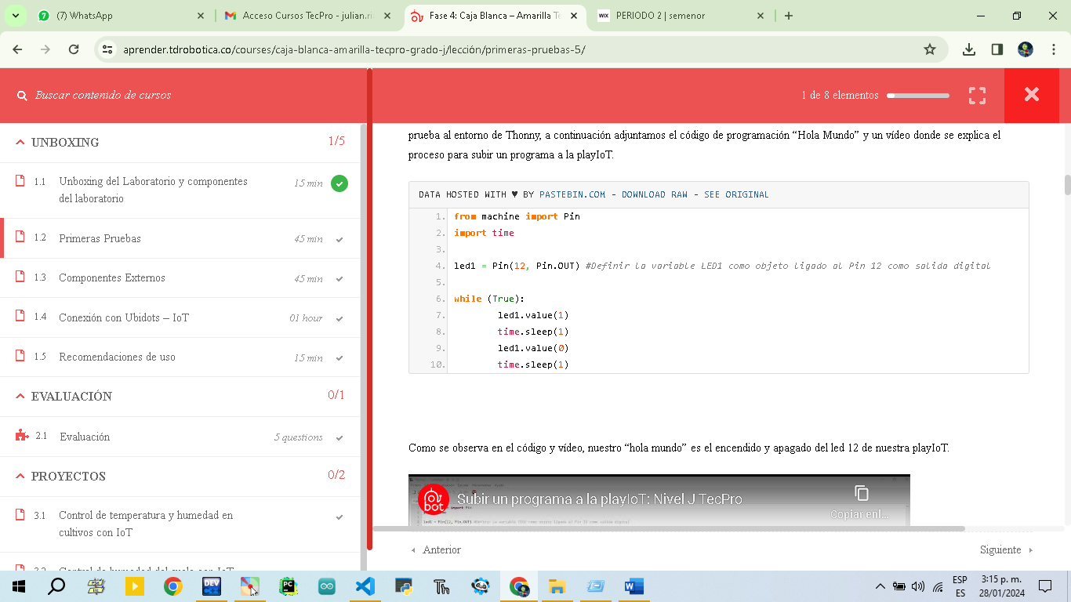
Observa el video para poder realizar el ejercicio

https://www.youtube.com/watch?v=XAd2R4hcJV8&t=7s

Pulsadores
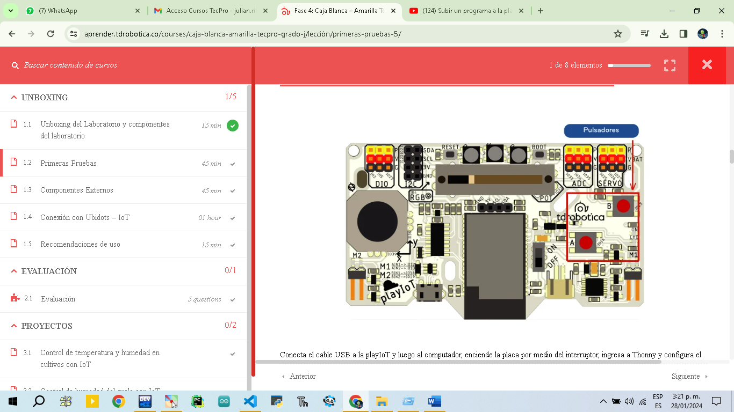
Los pulsadores son dispositivos eléctricos utilizados como interruptores o switches que permiten o interrumpen el paso de la corriente eléctrica de manera momentánea cuando son presionados o pulsados. Son ampliamente utilizados en una variedad de aplicaciones industriales y comerciales para controlar el flujo de corriente eléctrica en un circuito. Un ejemplo real es el timbre de una casa, cuando se presiona permite el paso de la corriente eléctrica activando el timbre, pero cuando se suelta, vuelve a su posición inicial dejando de sonar el timbre.

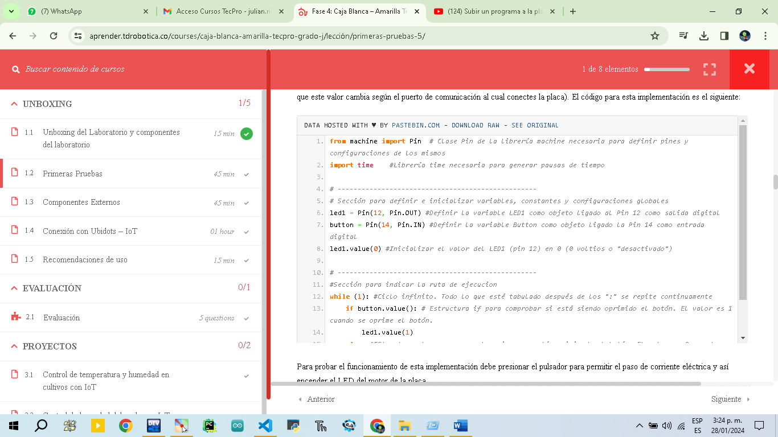
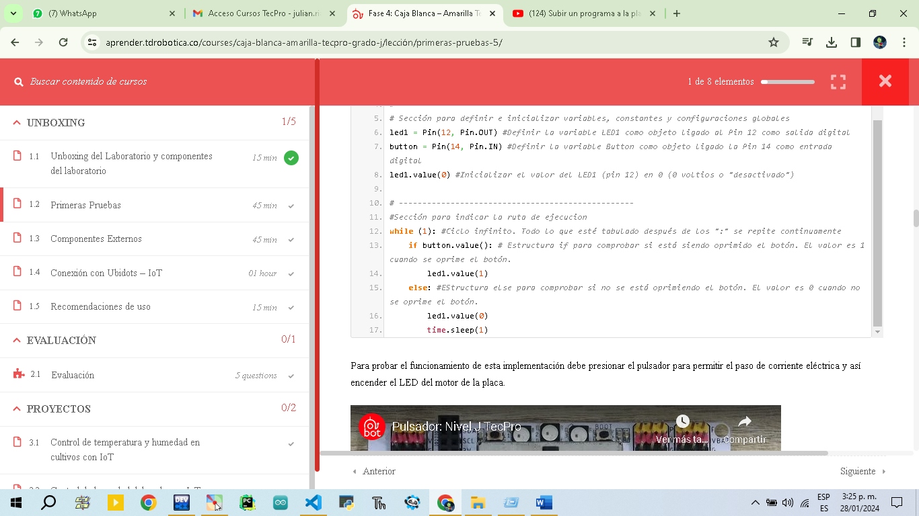
Conecta el cable USB a la playIoT y luego al computador, enciende la placa por medio del interruptor, ingresa a Thonny y configura el intérprete Micropython (ESP32), confirma el puerto serial en que se realizara la comunicación, en este caso es (COM4) (recuerda que este valor cambia según el puerto de comunicación al cual conectes la placa). El código para esta implementación es el siguiente:

El programa debe quedar como se observa en el ejercicio.
https://www.youtube.com/watch?v=2yA9MD8I44A&t=15s
Potenciómetro
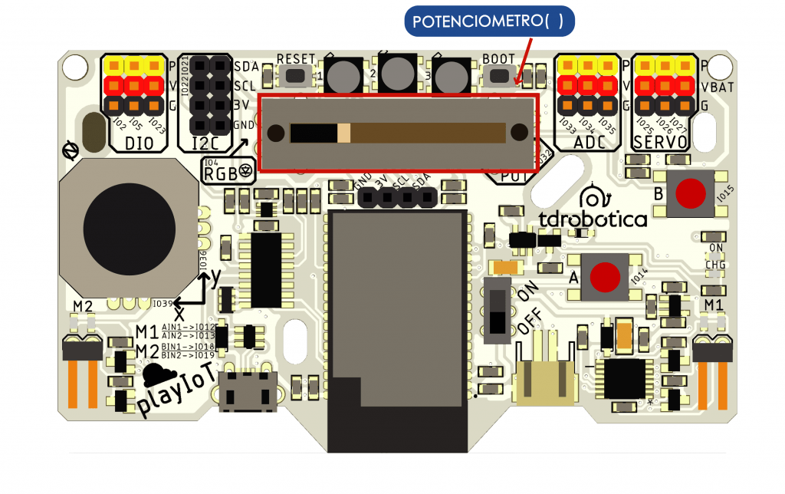
Un potenciómetro es un componente electrónico que funciona como una resistencia variable y ajustable manualmente. Permite limitar el paso de la corriente eléctrica y controlar el valor de resistencia en un circuito eléctrico. El potenciómetro tiene tres terminales y una cuarta parte móvil que se desliza a lo largo de una pista resistiva, lo que cambia el valor de resistencia. En la playIoT se utiliza un potenciómetro deslizador donde este dispositivo tiene una gran aplicabilidad, por ejemplo, para potenciómetros giratorios es común encontrarlos en un altavoz para ajusta el volumen o en un televisor para controlar el brillo, por otro lado, el deslizante es muy común usarlos en ecualizadores gráficos.

Conecta el cable USB a la playIoT y luego al computador, enciende la placa por medio del interruptor, ingresa a Thonny y configura el intérprete Micropython(ESP32), confirma el puerto serial en que se realizara la comunicación, en este caso es (COM4) (recuerda que este valor cambia según el puerto de comunicación al cual conectes la placa). El código para esta implementación es el siguiente:

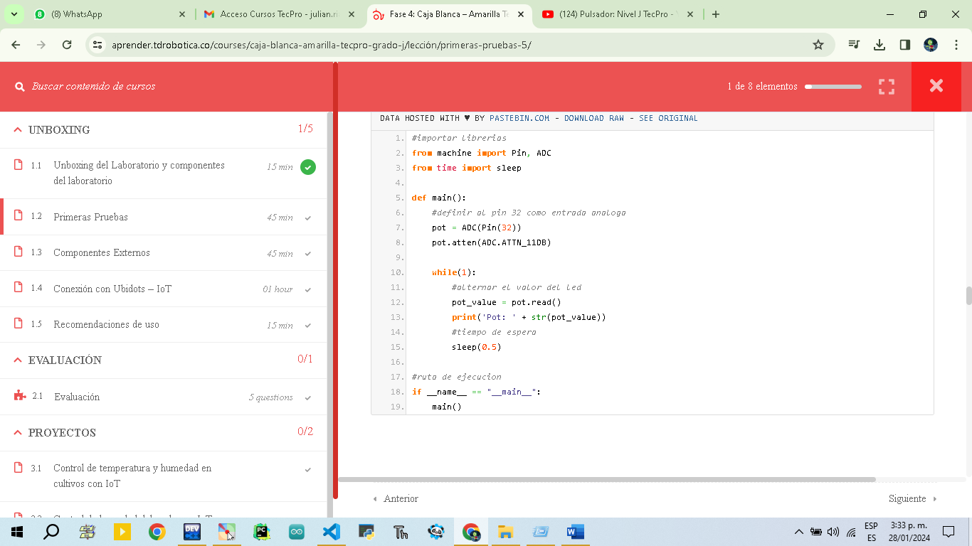

Para probar este componente, deslice el potenciómetro y verifique que el valor cambia en la consola de Thonny de acuerdo con el valor de su resistencia. A continuación, observe el vídeo del funcionamiento.

https://www.youtube.com/watch?v=7lD0hgFrAhc

